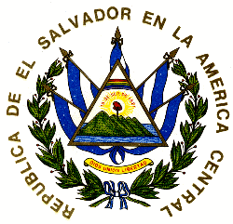
ALCALDIA MUNICIPAL DE SAN SANTA ROSA DE LIMA
PLAN ANUAL OPERATIVO 2019

INFORME MENSUAL DE CUMPLIMIENTO DE METAS

UNIDAD ORGANIZATIVA: CULTURA Y DEPORTES.
MES REPORTADO: DE FEBRERO 2019

META No. 1
MANTENER UNA ESCUELA DE FUTBOL CON 5 NIVELES QUE LES PERMITA LOS NIÑOS Y NIÑAS LA PRACTICA DE FUTBOL.

REPORTE MENSUAL DE ASISTENCIA DE ENTRENAMINETOS

NIVEL 1-5 EDADES DE 7 A 17 AÑOS……………………. 22 DE ASISTENCIA PROMEDIO

PARTIDOS REALIZADOS:
2 PARTIDOS REALIZADOS CON DIFERENTES ESCUELAS.

META No. 2
COORDINAR LA EJECUCION DE TORNEOS DE FUTBOL EN LOS DIFERENTES COMUNIDADES DEL MUNICIPIO DE SANTA ROSA DE LIMA.

1 TORNEO REALIZADO EN LA COLONIA SABANA SANTA ROSA DE LIMA:

META No. 3
COORDINAR LA ORGANIZACIÓN CON LAS DIFERENTES INSTITUCIONES SOBRE LAS ACTIVIDADES CULTURALES Y DEPORTIVAS A REALIZAR.

ACTIVIDADES REALIZADAS DURANTE EL MES:

FECHA LUGAR INSTITUCION

ENTREGA DE UNIFORME AL EQUIPO SABANA FC DE LA COLONIA SABANA 22 DE FEBRERO 2019.
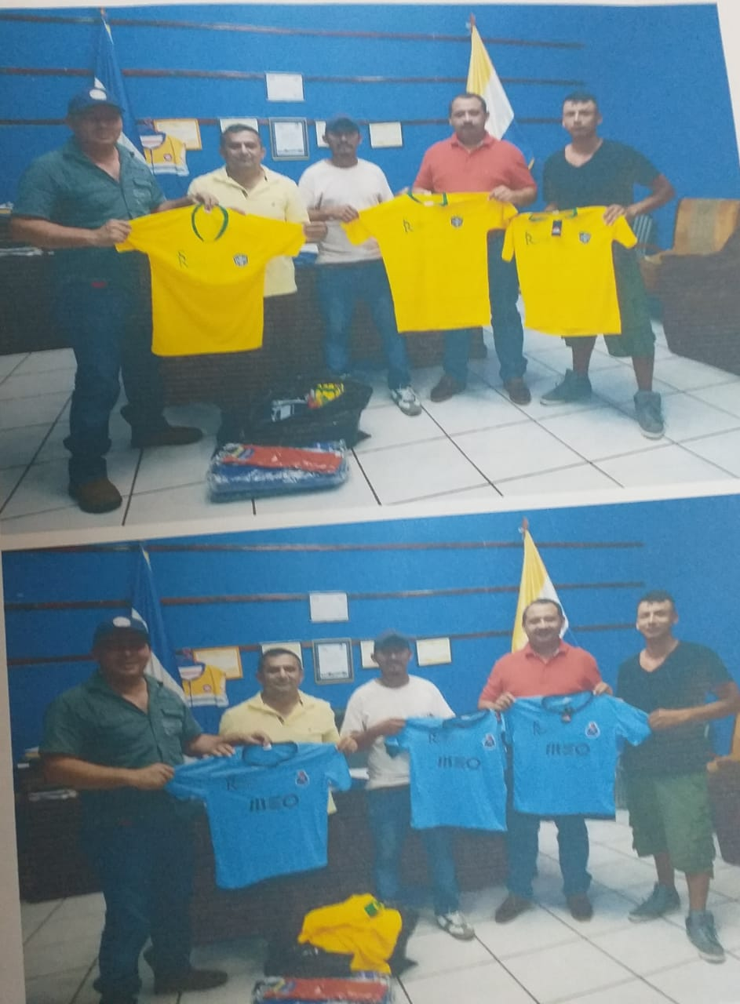

ENTREGA DE PREMIOS AL EQUIPO FC DE LA SABANA 24 DE FEBRERO 2019 .
